МИНИСТЕРСТВО ОБРАЗОВАНИЯ РЕСПУБЛИКИ БЕЛАРУСЬ
УЧРЕЖДЕНИЕ ОБРАЗОВАНИЯ
«БЕЛОРУССКИЙ ГОСУДАРСТВЕННЫЙ ТЕХНОЛОГИЧЕСКИЙ УНИВЕРСИТЕТ»

Электронно-вычислительные машины и периферийное оборудование
Лабораторная работа №8
ПРИБОРЫ ДЛЯ ИССЛЕДОВАНИЯ ЦИФРОВЫХ СХЕМ

Выполнила: Бруй Д.В.
Преподаватель: Коренькова А.А.

Минск, 2020
Цель работы: Изучить работу приборов для исследования цифровых схем.
Практическая часть
Контрольные опросы

- Как работает генератор слов?
В генераторе слов отображаются ряды чисел, в пределах от 00000000 до FFFFFFFF в шестнадцатеричной системе счисления (от 0 до 4 294 967 295 в десятичном числе). Тип генерируемого числа может быть шестнадцатеричным, десятичным, двоичным и ASCII-кодом (Hex, Dec, Binary or ASCII), в зависимости от нажатой кнопки. Каждый горизонтальный ряд представляет одно слово. Когда генератор слова активизирован, биты посылаются параллельно с соответствующих контактов инструмента.
- Пояснить принцип работы логического анализатора.
Логический анализатор показывает уровни до 16 цифровых сигналов в схеме. Это используется для быстрого получения и анализа данных логических состояний и что помогает проектировать большие системы и выполнять поиск
неисправностей в них. Эти 16 входных сигналов соответствуют контактам.
Когда схема активизирована, логический анализатор делает запись входных значений на его контактах. Когда входной сигнал обнаружен, логический анализатор показывает настоящее и предварительное значение поступивших данных. Они отображаются в виде миандровых волн. Ось времени показана как главная ось диалогового окна отображения сигнала.
Диалоговое окно также показывает внутренний сигнал часов, внешний сигнал часов, внешние часы квалифицируют сигнал, и спусковой механизм квалифицируют сигнал.
- Пояснить принцип работы логического конвертора.
Логический конвертор является мощным компьютерным прибором способным проводить несколько трансформаций схемных представлений.
Вы можете использовать его для преобразования:
  - схемы в таблицу истинности;
  - таблицу истинности в выражение булевой логики;
  - выражение булевой логики в схему или таблицу истинности с промежуточной минимизацией.
Имеются расположены конверсионные кнопки, которые можно использовать для выполнения следующих
операций:
1) Конвертирование схемы в таблицу истинности.
2) Ввод таблицы истинности.
3) Конвертирование таблицы истинности в выражение булевой логики.
4) Упрощение(минимизация) булева выражения. Конвертирование таблицы истинности в минимизированное булево выражение.
5) Конвертация булева выражения в таблицу истинности.
6) Конвертация булева выражения в схему.
7) Конвертация булева выражения в схему в базисе И-НЕ.

4. Показать на примере использование приборов для исследования цифровых схем.
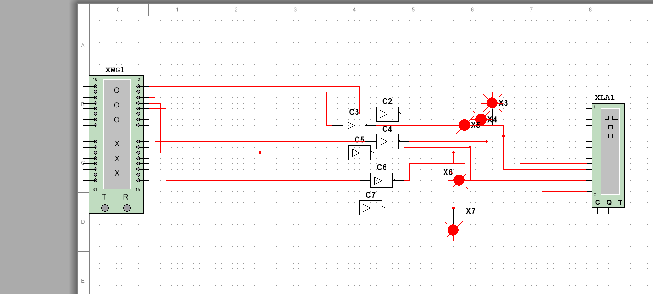
Вывод: Изучена работа приборов для исследования цифровых схем.

